從容面對大學多元入學—
做足功課，掌握機先
對於多數家長而言，一旦著手了解大學多元入學制度，如同開展了一趟困惑之旅，解了一個惑又來了一個新的問題，面對紛雜的入學管道、檢定標準、篩選方式、以及多種形態的指定項目(第二階段)甄試，常讓家長無所適從，焦慮指數破表。
我們都知道，新的大學多元入學制度，已不同以往聯考年代的單一考試成績至上，大學多元選才的制度看重學生的「能力與特質」，但不同科系著重不同的能力與特質，該如何呈現孩子的特色？掌握複雜的升學資訊有沒有方法可循？其實有的。接下來，就請父母親跟著我們一起來做功課，化焦慮為行動。
Q1：身為高一新生家長，如何引導孩子準備兩年後的升學制度？

Tip：孩子進入綠園後，鎮日周旋於繁重課業、社團與校園活動中，父母親是否曾想過，如何透過這些活動的參與，幫助孩子找尋亮點，探索生涯方向？關於此，輔導室規劃「綠熠認證數位學習系統」http://203.64.52.159/，不同於傳統書面形式的生涯檔案，孩子們不僅記錄著各項校內外活動的成長點滴，尚具備導引與檢核功能，它指引每一位置身綠園的孩子朝著「潛能開發、品格涵養、人文關懷、深度思考、國際視野」五大關鍵素養發展，家長可以鼓勵孩子透過這樣的彙整記錄，為未來大學甄選入學所需的線上書審檔案預作準備。
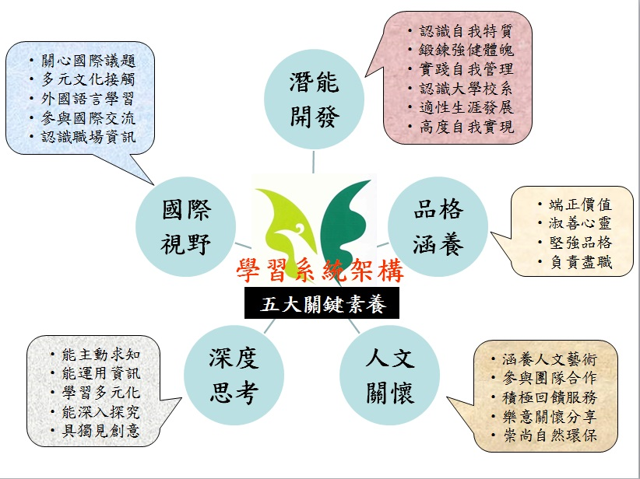

Q2：我想知道大學校系特色及各種招生管道的名額，有沒有推薦網站可以查詢？
Tip：這部分的網站越來越多，除了大學校系官網外，大考中心的｢漫步在大學」及IOH官網都有相當豐富的資料或學長姐經驗分享影片可以瀏覽。至於繁星推薦與個人申請招生管道名額羅列在簡章上，但指考確切的名額須等到各甄試結束後統計回流人數，於「登記分發相關資訊」(約5月份出刊)公布。
網站名稱：  漫步在大學 http://major.ceec.edu.tw/search/  校系介紹查詢 / 入學管道查詢 / 簡章檢索 | 
網站名稱：  IOH http://ioh.tw/  學長姐錄製短片，介紹大學科系及親身學習經驗 | 
網站名稱：  大學甄選入學委員會(中正大學) www.caac.ccu.edu.tw  繁星推薦：https://www.caac.ccu.edu.tw/star105/index.php  個人申請：https://www.caac.ccu.edu.tw/caac105/index.php | 

Q3：我想知道學測與指考的範圍與題型？英聽考試的相關規定？
Tip：這三項考試均由大學考試入學中心負責辦理，家長可至網站參閱。此外，想要知道試題答案或是查詢成績，也都需要連結到這個網站。

Q4：聽說備審資料要很花心思做，有沒有可以參考的範例？

Tip：輔導室陳列歷年來學姊傳承的備審資料，生涯規劃網也放置近一兩年的電子檔案，供學生及家長參考。值得注意的是，近兩年備審資料已改成「線上書審」，本校生活科技科陳崇文教師以考生家長及專業老師的身分，提供經驗上的傳承與提醒。相關影音檔放置學校網頁(學校首頁→雲端播客系統→行政處室資源→輔導室)。

Q5：我想知道大學指定項目甄試(第二階考試)的考古題，要到哪裡去搜尋？

Tip：輔導室建置生涯規劃網，放置近6年學姊所提供的個人申請心得(含考題)電子檔，家長可連結至本校首頁→輔導室→生涯規劃網。為維護學姊的著作權，系統僅開放給本校學生使用，需登入帳號密碼。多於6年的資料則以書面的方式陳列在輔導室。


Q6：若我的孩子要準備指考，有沒有什麼網站是她必須要留意的？
Tip：指考後的分發作業由「大學考試入學分發委員會(成功大學)」負責辦理，孩子需要用這個網站進行網路選填志願，該網站也有網路選填的相關說明及練習軟體，待指考後家長可以鼓勵孩子先行熟悉。

Q7：若孩子想知道自己理想的大學科系在個人申請學測篩選的成績門 檻，可以到哪裡查詢？
Tip：目前教育部開放各學系公開其個人申請一階篩選最低級分，家長可以至「大學甄選入學委員會」www.caac.ccu.edu.tw首頁查詢，協助孩子評估。另外在「高三人生涯書」(輔導室專為高三同學所編製的生涯手冊)中，亦有本校學姊個人申請錄取大學校系的級分一覽表，雖然並非最低錄取的級分，但也深具參考價值。要注意的是，這些資料僅只參考，因為每年的錄取名額、檢定標準及篩選倍率可能都有所變化。

Q8：105學年度有特殊選才計劃，不知道是否有統一的簡章？
Tip：105學年度特殊選才計畫並沒有統一的簡章，各大學自訂計畫公布於網路上，多數學校報名時程為11-12月間，家長可提醒孩子密切注意。
以105學年度為例，共計臺灣大學、清華大學、交通大學、臺灣師範大學、陽明大學、中興大學等多所大學參與特殊選才招生管道(請詳閱各大學網站)

